Приложение № 5
Положения об инициативных
проектах на территории
муниципального образования
«Город Ростов-на-Дону»
ОТЧЕТ
об итогах реализации инициативного проекта

- Наименование района города Ростова-на-Дону, на территории которого реализовывался инициативный проект:
Кировский район города Ростов-на-Дону.
- Наименование инициативного проекта:
«Приобретение детской мебели (детские кровати, столы и стулья, шкафы для одежды) для МБДОУ № 285 г. Ростов-на-Дону, ул. Суворова, 51»
- Информация об итогах реализации инициативного проекта: реализован.
- Даты начала и окончания реализации инициативного проекта:
13.03.2026 г.- 10.07.2026 г.
4.1. Планируемый срок реализации инициативного проекта в случае нарушения установленного срока - проект реализован в срок.

№  п/п | Наименование выполненной работы, оказанной услуги, закупленного товара  в рамках реализации инициативного проекта | Стоимость  выполненной работы, оказанной услуги, закупленного товара  в рамках реализации инициативного проекта | Ф.И.О. физического лица и (или) индивидуального предпринимателя, наименование юридического лица, выполнившего работу
1 | 2 | 3 | 4
1. | Приобретение детской мебели (детские кровати) | 588,30 тыс.руб. | ООО «АЗ-МОБАЙЛ»
1. | Приобретение детских столов и стульев | 599,70 тыс.руб. | ООО СТК «Оптима»
1. | Приобретение детской мебели (шкафы для одежды) | 598,00 тыс.руб. | ИП Джамаладинов З.М.
2. | Погрузочно-разгрузочные работы, сборка детской мебели (детские кровати, столы и стулья, шкафы для одежды) | Трудовое участие | 122 человека
3. | Предоставление альбомов для рисования -30 шт. | Имущественное участие | Жестянкина Екатерина Вадимовна
3. | предоставление развивающих конструкторов -5 шт. | Имущественное участие | Старостьянова Анастасия Юрьевна
3. | предоставление хозяйственного инвентаря –  20 шт. | Имущественное участие | Шерешевец Анна Михайловна
3. | Предоставление покрывал на детские кровати -22 шт. | Имущественное участие | Шепель Татьяна Сергеевна
 | Итого | 1786,00 тыс.руб

Сведения  о поступлении и расходовании средств на реализацию инициативного проекта | Планируемый  объем средств |  | Фактический  объем средств
 | Сумма,  (тыс. рублей) | Доля в общей сумме (процентов) | Сумма,  (тыс. рублей) | Доля в общей сумме (процентов)
1 | 2 | 3 | 4 | 5
Всего на реализацию инициативного проекта, в том числе: | 1786,00 | 100% | 1786,00 | 100%
объем средств местного бюджета | 1607,40 | 90% | 1607,40 | 90%
объем инициативных платежей физических лиц | 178,60 | 10% | 178,60 | 10%
объем инициативных платежей юридических лиц, индивидуальных предпринимателей
Причины отклонения от запланированной стоимости инициативного проекта

5. Фотоматериалы 4-5 ракурса
№  п/п | Фотография объекта  до реализации  инициативного проекта | Фотография объекта  после реализации  инициативного проекта
1 | 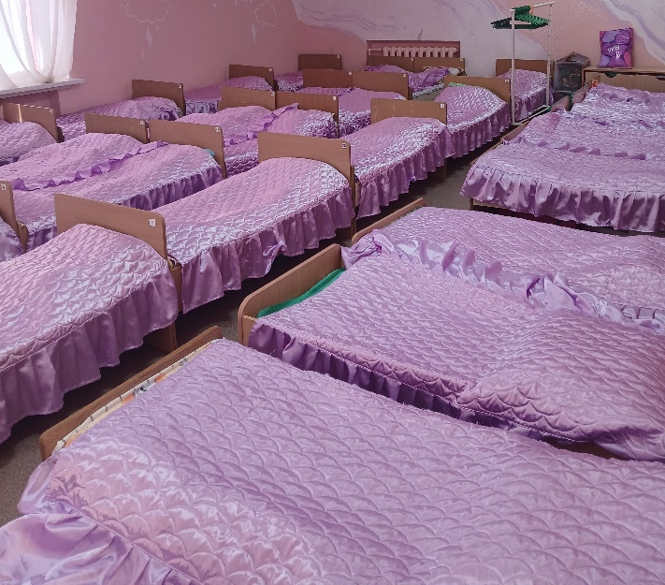 | 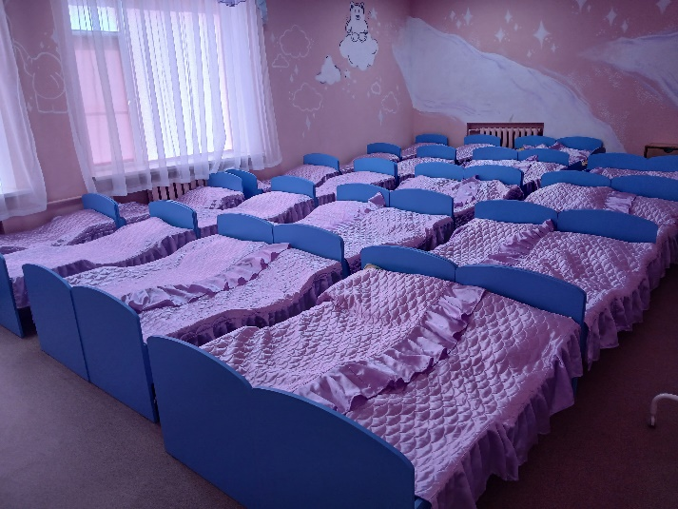
2 | 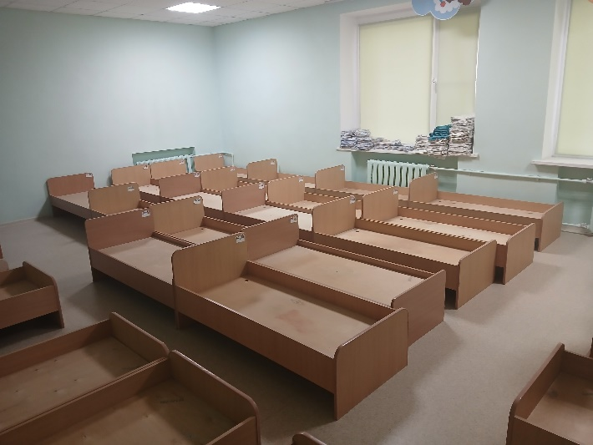 | 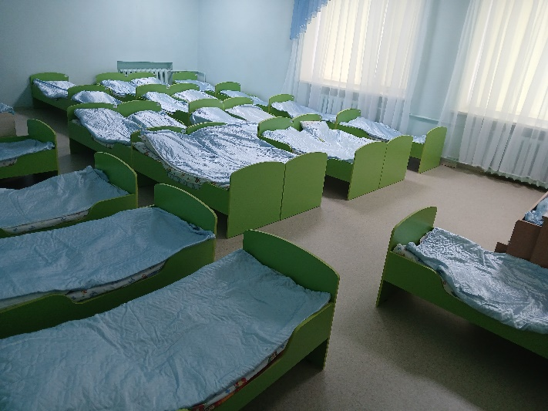
3 | 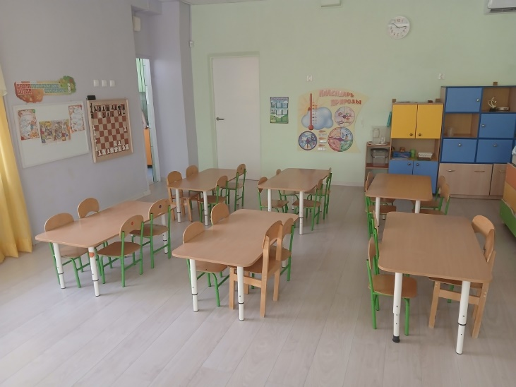 | 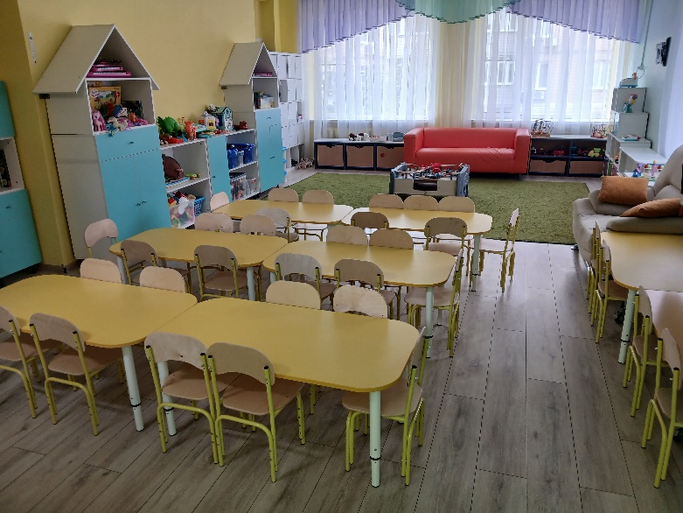
4 | 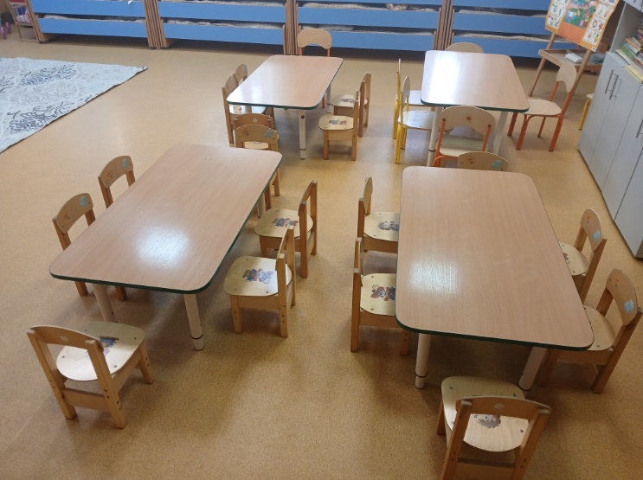 | 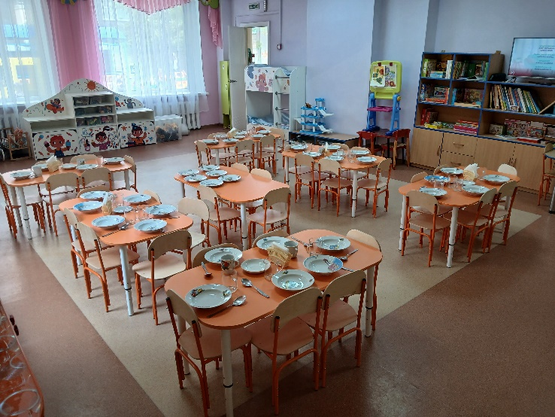
5 | 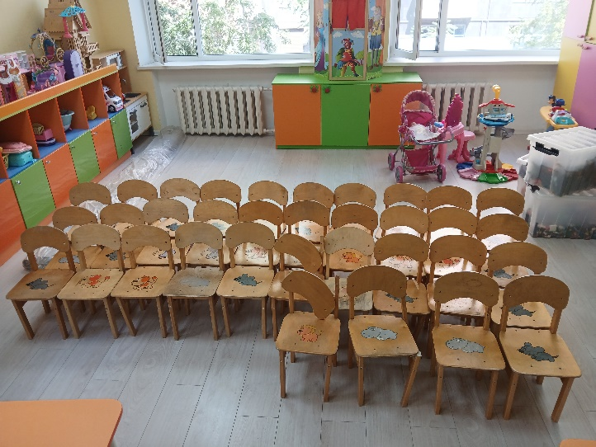 | 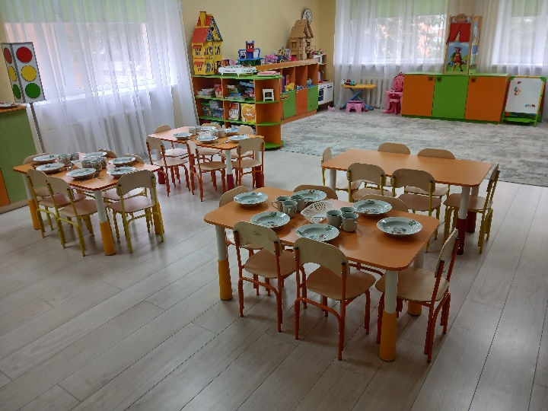
6 | 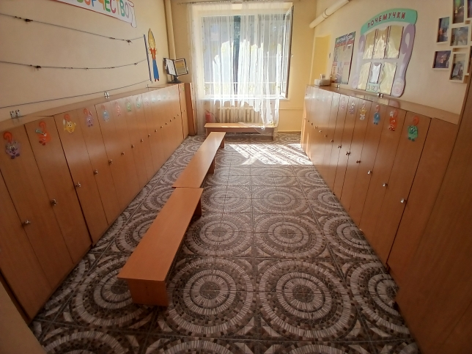 | 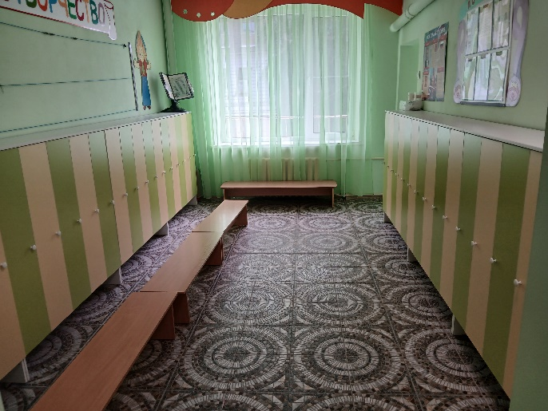
 | 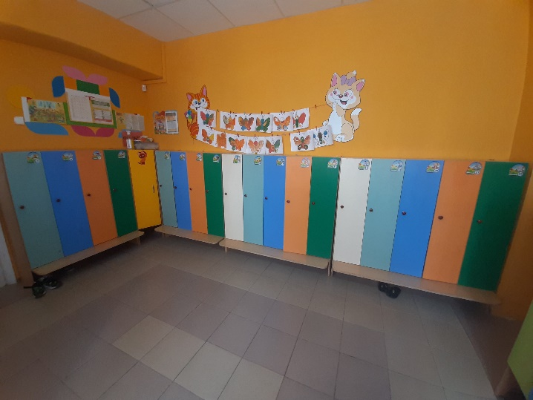 | 